Bruksanvisning.
SPW-500 SMÅDELSTVÄTT
OBS! ANVÄND ALLTID SKYDDSGLASÖGON OCH HANDSKAR VID ANVÄNDING
AV SMÅDELTSTVÄTTEN,

l.
Placera maskinen på avsedd plats. Justera fötterna så att huven har samma spel på båda sidor.
Maskinen skall stå vågrätt i sidled, men något bakåtlutad för bästa avrinning.

2.
Lossa skruven (1) För ned sug- och avloppsröret med bottenventil (2) i tvättvätskedunken 25L
(hål diam. 42 mm), Skruva fast skruven (1). .
Anslut maskinen till ett jordat vägguttag 230 V, l fas.
OBS! Tvättvätskedunken skall vara utrustad med hål min. 42 mm (4), och avluftningsnippel (5).

3.
OBS!- VIKTIGT Kör ALDRIG pumpen torr, risk för pumphaveri.
Före start, lossa skruven (3) vid pumpen. Fyll på tvättvätska ända upp. Återmontera sedan skruven på pumpen.
Fäll ned huven och starta pumpen med hjälp av tvätt programuret (8). Om pumpen inte suger, måste ytterligare tvättvätska fyllas på vid skruven (3).

4.
Maskinen är nu klar för användning. När huven till tvättutrymmet öppnas, stängs vätsketillförseln till munstyckena på övre och nedre spolrampen.
Tvättborsten kan alltid användas oberoende av om huven är öppen eller stängd.

5.
OBS! - VIKTIGT.
Använd endast ett lågaromatiskt kallavfettningsmedel t.ex. "Teijocleaner T-83 A" och med en flampunkt ej under +100 grader C.
För att undvika eventuell skumning av tvättmedlet skall nivån på tvättvätskan i dunken ej överstiga 2/3 delar.
Maskinen kan anslutas till utsug ( diam. 100 mm ).

6.
Byte av filterpatron och tvättvätska .
Lossa skruven (1) ta ur sug- och avloppsröret med bottenventil (2) från tvättvätskedunken
Lossa försiktigt filterhuset (6), häll den gamla tvättvätskan i dunken, byt ut filterpatronen (7), Skruva tillbaka filterhuset (6),För ned sug- och avloppsröret med bottenventil (2) i tvättvätskedunken (hål diam. 42 mm), Skruva fast skruven (1)

(Se maskinskiss på baksida).

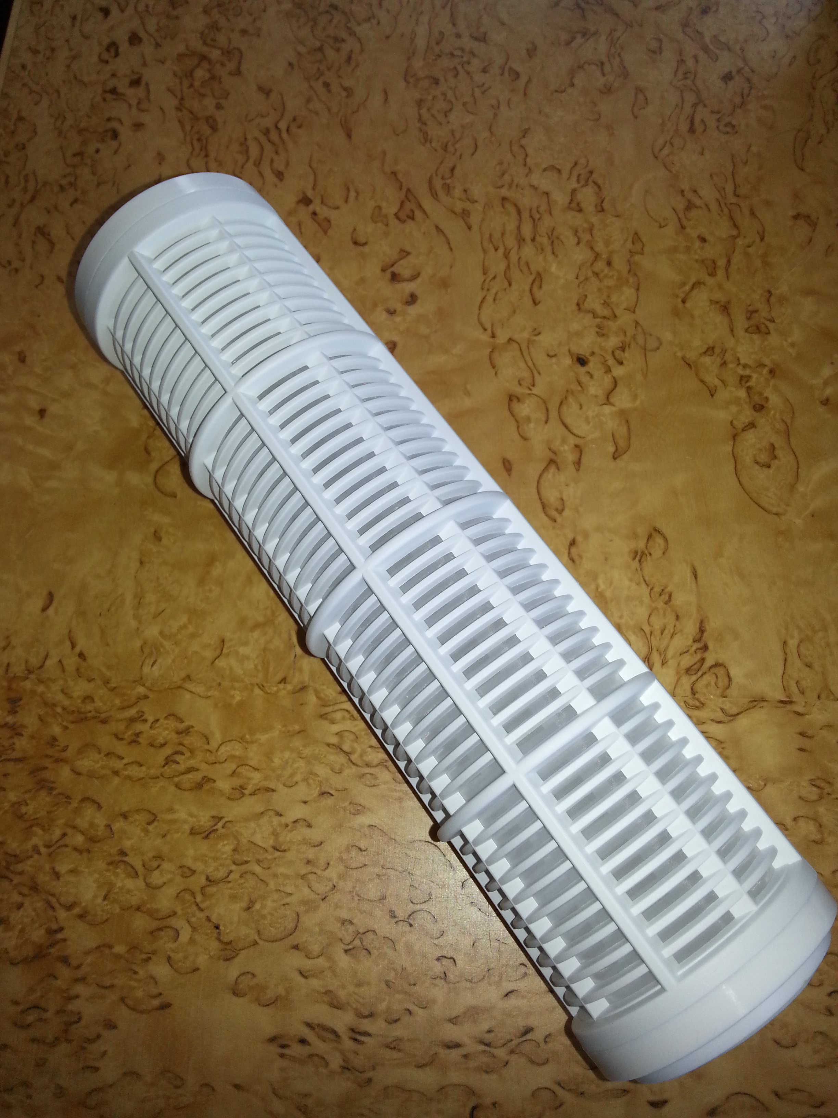
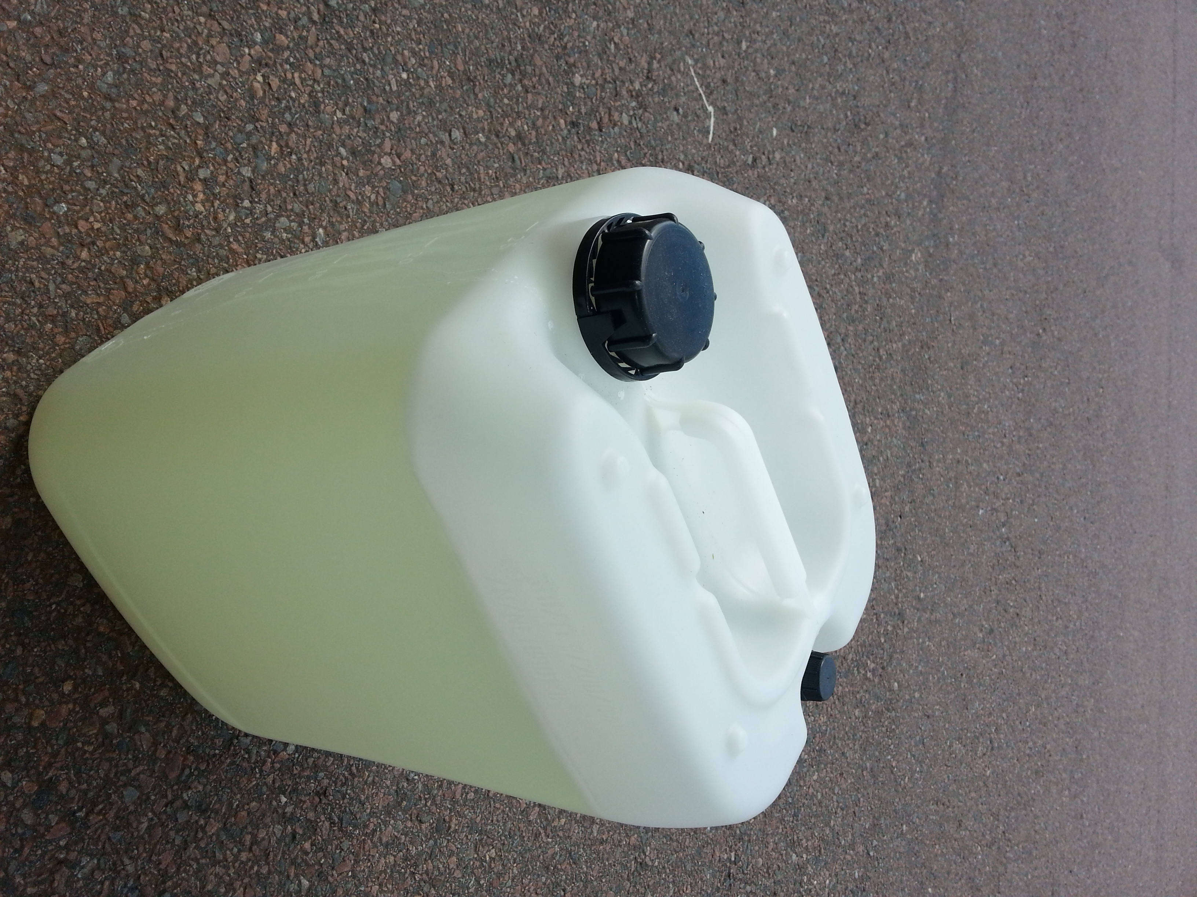
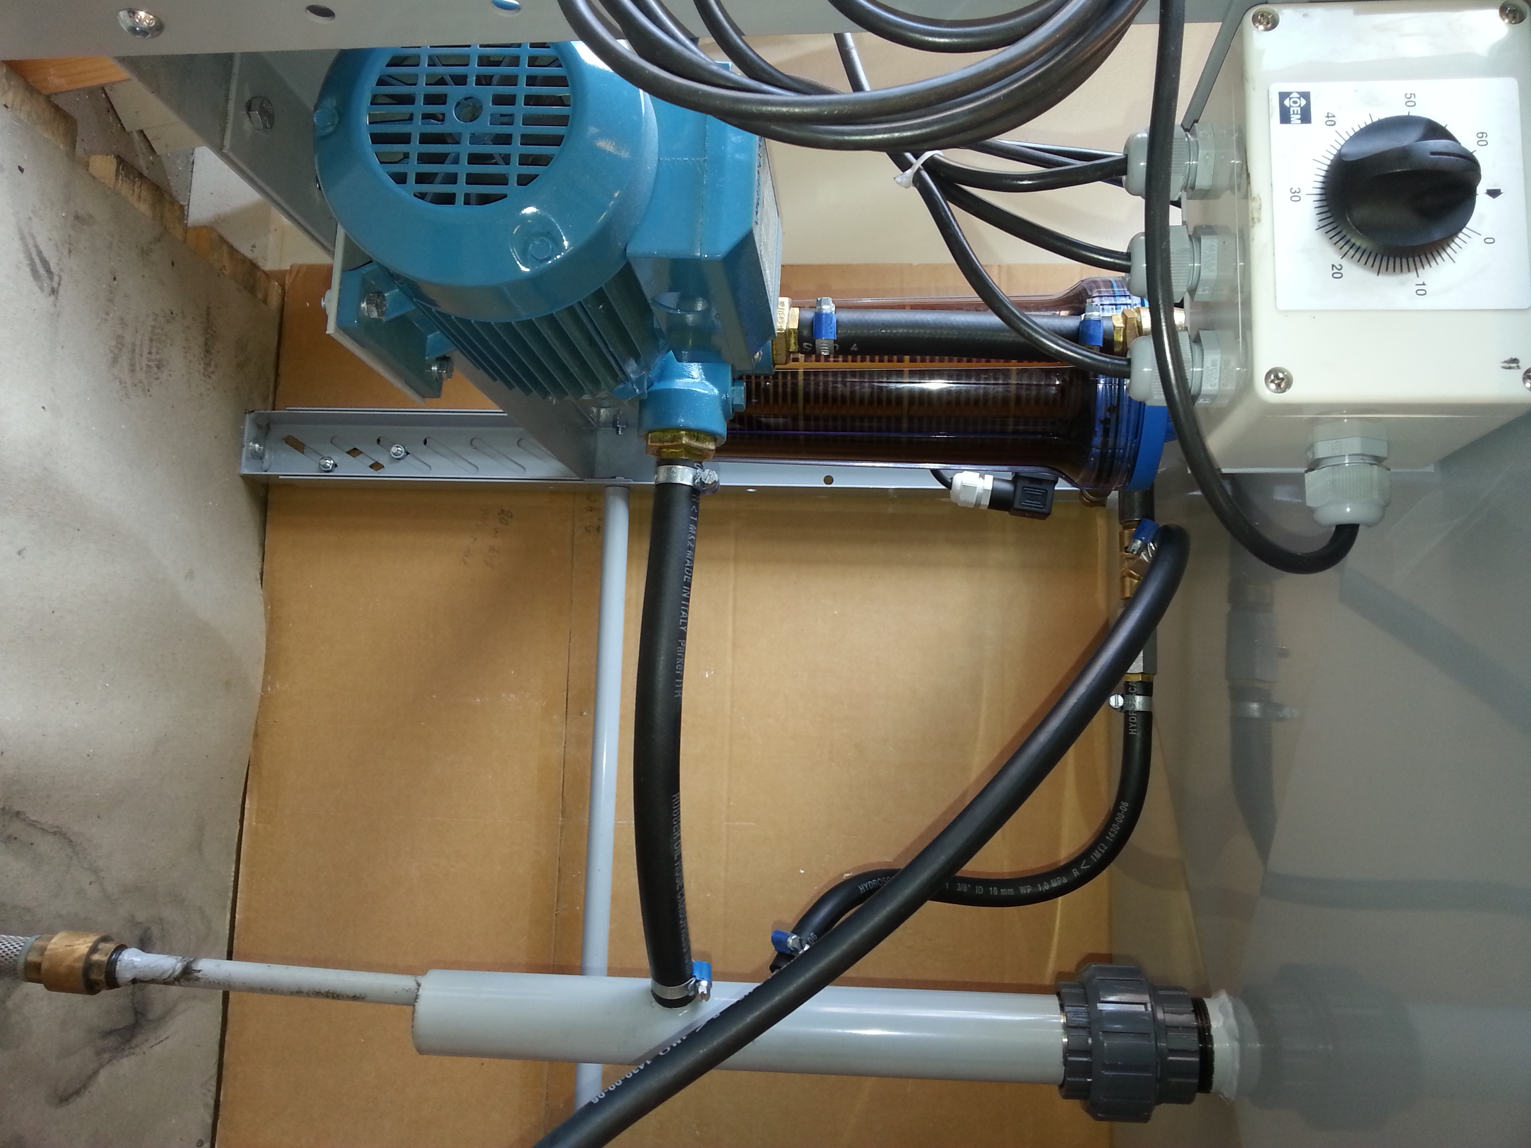
7
5
4
2
1
3
6
8

